**ＥＳＤＧｓ通信　２２９号【小平市で驚いたこと】**手島利夫

　いつもお世話になっております。北国からは雪の便りが届き始めました。皆様にはいか

がお過ごしでしょうか。

　さて１１月１５日に小平市教育委員会研究推進校研究発表会にお招きいただき、ご参会

の先生方とともに、小平第五小学校の先生方や子どもさんたちからたくさんの学びをいた

だきました。

　また、小平市教育委員会の教育施策の一貫性にも触れることができ、大きな驚きを感じ

ました。と言いますのも、実は多くの教育行政では、教育振興基本計画や教育大綱の冒頭

で高い教育理念を掲げているのですが、それを実現するための具体化の施策まで見ていく

うちに、「学力向上のための○○」などになっていることが往々にあるのです。「あ

れ？、問題解決力が求められると言っていたのに知識・理解を中心とした『学力向上』を

まだ一番に掲げるのかい？」などと驚かされるわけです。

　小平市でも「確かな学力の向上」という施策が掲げられていて、一瞬「確かな『**学力向**

**上』**」なのか、それとも「『**確かな学力**』の向上」なのか気になりました。

そこで詳しく見ていくと、教育委員会が「令和６年度の課題」として**「主体的・対話的**

**で深い学び」**の実現や、「**思考力・判断力・表現力等**」の育成、「**教育内容等を教科等横**

**断的」に**編成、「**教育課程の評価と改善**」「**教育活動の質の向上を目指した カリキュラ**

**ムマネジメント**」を示しています。そしてそれを受けて、ほとんど全ての小中学校では、

学習指導要領総則で明確に示されているこれらの具体策を各校の「基本方針」に取り入れ

て学びの充実を図っているのです。

同市の教育振興基本計画に「はぐくみ・支え合い　学びでつながる　小平の人・まち・

未来」が掲げられており、「まちの未来を学びで創りましょう」という強いメッセージが

各学校の基本方針に反映され、具体化に向けて模索が続いているのだと感じます。



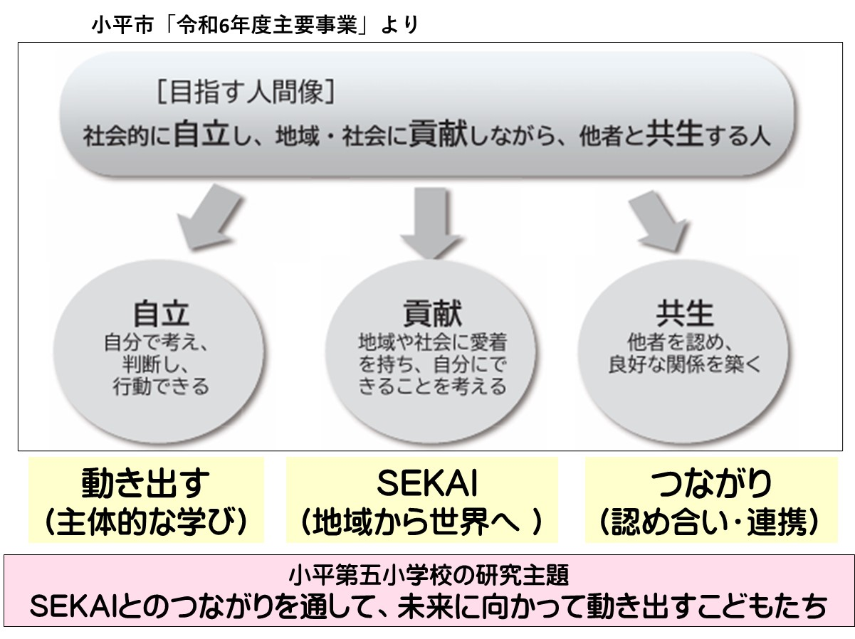

小平第五小学校もその課題をどのように具体化するのか悩みながらご研究を進められ、

全ての学級で子どもさんたちが「自分の目当てを実現しようと楽しそうに夢中で学ぶ姿」

を見せてくださいました。先生方は地域の方や関係機関と子どもたちの学びをつなぎ、子

どもたちの学びを方向付けるコーディネーター、あるいはファシリテーターの役割を果た

していらっしゃるように拝見しました。学年の各クラスも大きな方向性は同じだとして

も、担任の先生方がそれぞれの良さを出しながら学びを支えていらっしゃいました。大勢

の参加者の方々も、知識伝達型の授業からの脱却を「このように進めていけばいいのか、

自分だったらもっとこんな風に進めるだろうな」といった自分ごととして捉えて、ご覧く

ださっていたように感じました。

また、当日ご参会くださったディレクトフォースという企業人の研究会の方々からも、

【昨日は小平五小の研究発表会、御案内頂きまして誠にありがとうございました。次の世

代を担う人達が、我々世代の受け身本位の学習とは違って、能動的にテーマと取り組む姿

を見て頼もしく、嬉しく思いました。印象に残ったのは、①児童の参加度が高く、取り残

された「お客様」が見当たらなかったこと、②児童の発言を黒板に要約する先生方の、児

童の自主性を大切にしながらさり気なく進行を善導するテクニックです。そして、手島式

ESD教育において私が大きな関心を持っていた、「問題解決に必要な知識に関しては、**得**

**意不得意に関係なく、習得すべき知識を習得しようとする習性が身に付くか**」という命題

について、先生の御講演のお陰を含めて、「身に付く」という確信めいた感触が得られま

した。受動的な学習では、学科に関して「好き嫌い」が発生するのは当然です。しかし、

問題解決のためならば最も有効な知識を求めるのが当然です。日本の地盤沈下を救うの

は、手島式ESD教育の普及であるとの思いを強くした一日でした。】というお言葉をいた

だきました。手島式というよりも各分科会の講師の先生方のご指導や小平第五小学校の先

生方の工夫・ご努力の賜物ですね。

小平第五小学校の松本校長先生も、先生方も、職員や地域の皆さんも「研究発表したら

終わり」ではなく、この営みを日々の実践やつながりを通じてどのようにふくらませ、ど

のように共有していこうかと、本気でお考えくださっているようで、研究に同行した一人

として、ありがたいことだと感謝しています。

小平市の「未来」が一層豊かに発展されることを予感できる研究発表会でした。

今週末には秋田県大仙市立大曲南中学校の研究発表会を通じて、日本の優れた中学生が

どこまでやれるのか、生徒さんたちの学びと出会ってきたいと思います。

今回もＥＳＤＧｓ通信をご覧いただき、ありがとうございました。

研究会で手島がお示ししたプレゼンデータのアドレスおよびＱＲコードは、以下の通りで

す。校内研究等、教育の活性化にご活用いただけたら幸いです。営利目的での利用は不可

とします。

<https://view.officeapps.live.com/op/view.aspx?src=https%3A%2F%2Fwww.esd-tejima.com%2F10-229-1.pptx&wdOrigin=BROWSELINK>　　パワーポイントで開けます

　

**＊＊＊＊＊＊＊＊＊＊＊＊＊＊＊＊＊＊＊＊＊＊＊＊＊＊＊**

「ＥＳＤ・ＳＤＧｓ推進研究室」室長　手島利夫

URL=https://www.esd-tejima.com/

　　 　 　　事務所：〒130-0025　東京都墨田区千歳１－５－１０

　　　　　 ☏＝ 03-3633-1639　 090-9399-0891

　　 Ｍａｉｌ＝contact@esdtejima.com

・・・・・・・・・・・・・・・・・・・・・・・・・・・・・・・・・・

* 【参考】ＥＳＤＧｓ通信：手島利夫が名刺交換させていただいた方等に配信している

不定期なメルマガで、約1９００名様に配信中です。ここでは、手島が直接かかわっ

た出来事を中心にお伝えしております。 [contact@esdtejima.com](mailto:contact@esdtejima.com)　にメールでご連絡いただければ、登録・及び削除をいたします。よろしくお願いいたします。